МИНИСТЕРСТВО НА ОБРАЗОВАНИЕТО И НАУКАТА
НАЦИОНАЛЕН ДВОРЕЦ НА ДЕЦАТА
РЕГИОНАЛНО УПРАВЛЕНИЕ НА ОБРАЗОВАНИЕТО- БУРГАС
ОБЩИНА БУРГАС
БАСЕЙНОВА ДИРЕКЦИЯ - ЧЕРНОМОРСКИ РАЙОН
И
ЦЕНТЪР ЗА ПОДКРЕПА НА ЛИЧНОСТНОТО РАЗВИТИЕ – БУРГАС

ОРГАНИЗИРАТ

НАЦИОНАЛЕН КОНКУРС ЗА РИСУНКА И КОМПЮТЪРНА РИСУНКА
„МОРЕТО НЕ Е ЗА ЕДНА ВАКАНЦИЯ”- 2022 г.

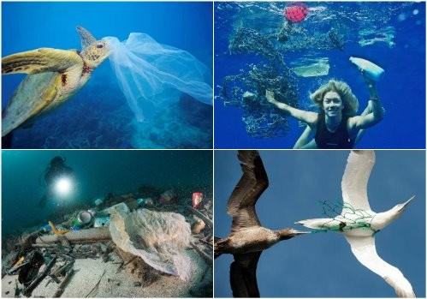
Конкурсът е част от програмата на Община Бургас и Центъра за подкрепа на личностното развитие - Бургас за отбелязване на Международния ден на Черно море- 31 октомври, и се провежда в два раздела:

А. Раздел „Рисунка”:
В конкурса могат да участват деца и ученици от 6 до 19- годишна възраст.
- Първа група – деца от IV група на ДГ и предучилищни групи от училищата;
- Втора група – ученици от I до IV клас;
- Трета група – ученици от V до VII клас;
- Четвърта група – ученици от VIII до ХII клас

Всеки участник може да представи само по 1/ една/ рисунка, а всяка детска градина, училище, клуб, читалище или творческа формация – до 5 / пет/ рисунки.
Използвана техника – акварел, темпера, пастели, туш
Формат на листа – 35 / 50 см без паспарту.

Б. Раздел „Компютърна рисунка”:

Условия за участие:
В конкурса могат да участват ученици в две възрастови групи:

- Първа възрастова група - ученици от V до VII клас;
- Втора възрастова група – ученици от VIII до ХII клас

Всеки участник може да изпрати само 1/ една/ творба.

Изисквания:
-Да са изработени на графична програма по избор( напр.Adobe Photoshop, Corel Draw, Adobe Ilustrator, Microsoft Paint, Corel Painter Classic и др.).
-Творбите да са авторски.
-Рисунките да са разпечатани на хартиен носител с размер на листа формат А4.
-Да не се използват готови обекти или картинки.
-Да са рисувани със свободна ръка с инструментите за рисуване на графичните редактори.

Рисунки и компютърни рисунки трябва да са придружени от заявление за участие в конкурс / изтегля се от сайта на ЦПЛР-Бургас:
www.odk-burgas.com - Административни услуги/, да се представят или изпратят
до 14 октомври 2022 г. на адрес:
За конкурса „Морето не е за една ваканция”
Център за подкрепа на личностното развитие
ул. „Райна Княгиня” 11
гр. Бургас – 8000
Не се журират творби, изпратени на електронната поща на ЦПЛР-Бургас.
Обявяване на резултатите – 22.10.2022 г. на сайта на ЦПЛР – Бургас:
https://www.odk-burgas.com/

Организаторите ще уведомят по подходящ начин наградените автори.
Церемонията за връчване на наградите ще се състои на 28 октомври 2022г. от 16,30 часа в Културен център „Морско казино”.
ВСИЧКИ ТВОРБИ, КОИТО УЧАСТВАТ В КОНКУРСА „ МОРЕТО НЕ Е ЗА ЕДНА ВАКАНЦИЯ” /РИСУНКИ И КОМПЮТЪРНИ РИСУНКИ / ОСТАВАТ ВЪВ ФОНДА НА ЦПЛР-БУРГАС И НЕ СЕ ВРЪЩАТ НА ТЕХНИТЕ АВТОРИ.
За допълнителна информация:
0889/03-00-19 –Събина Николова –организатор

